123tinta.es, el eCommerce de consumibles para impresoras te da
6 consejos para imprimir los mejores recuerdos de este verano

- Sacar el máximo partido a tu cámara instantánea te permitirá tener tus recuerdos siempre contigo con una buena calidad de imagen y que te duren muchos años

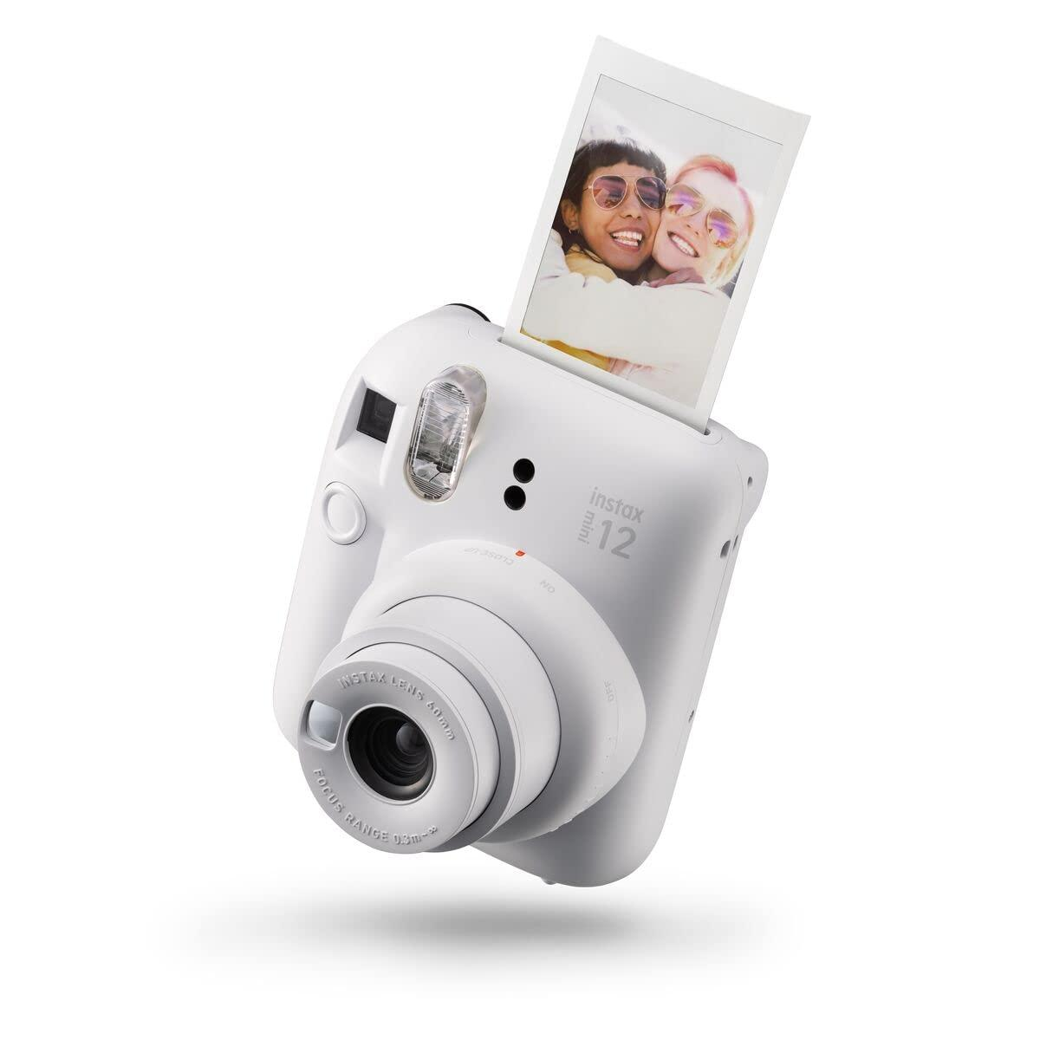
Madrid, 7 de agosto de 2023.- Aunque estemos en plena era digital y todos llevamos el móvil con nosotros con los que inmortalizamos todos los momentos de nuestra vida, las cámaras instantáneas llegan con nostalgia para inmortalizar nuestros momentos más importantes. Estas cámaras vuelven a estar de moda y todo el mundo tiene una y además tener tus fotografías impresas sigue teniendo sus ventajas y ese toque vintage vuelve a ser tendencia.
Por esta razón desde 123tinta.es, el eCommerce de consumibles para impresoras, tienen los 6 consejos definitivos para que aproveches al máximo tu cámara este verano. De manera fácil y rápida serás todo un experto imprimiendo los mejores recuerdos de tus vacaciones. Así podrás tener tus fotografías en buena calidad y en un tamaño ideal para que las guardes siempre contigo. Con estos consejos tendrás tus recuerdos guardados para siempre de la mejor forma posible. Para que tus fotos sean perfectas, 123tinta.es tiene la cámara Fujifilm Instax mini 12 a un precio inmejorable.
Con las cámaras instantáneas puedes hacer tus fotos de forma fácil pulsando solo un botón. La mayor ventaja de este tipo de cámaras es que su pequeño tamaño te permite llevarla a cualquier parte. Así no te separarás de ella en todo el verano y podrás capturar tus mejores momentos. Además, puedes hacerte una foto con tus seres queridos y regalársela al momento.
¿Cómo imprimir los mejores momentos de este verano? Tips esenciales:
- Elegir una buena cámara es clave para poder imprimir unas buenas fotografías ya que será mucho más fácil que tus fotos tengan buena calidad y serán el mejor recuerdo.

- Una vez que tengas tu cámara tendrás que encuadrar tus fotos con cuidado y fijándote muy bien en los detalles. Solo tienes una oportunidad para capturar el momento perfecto, así que tómate tu tiempo para componer bien la imagen. Busca las líneas y los elementos que dirijan la mirada hacia el centro de la foto y aquello que quieras resaltar.

- Atento también muy bien al espacio en el que quieres hacer la foto. La iluminación juega un papel crucial en este tipo de fotografías instantáneas. Podrás aprovechar la luz natural adecuadamente para que no haya un contraluz extremo ni queden quemadas o con sombras marcadas. La cámara Fujifilm Instax mini 12 cuenta con un flash de alto rendimiento que calcula automáticamente la luz de alrededor y ajusta la velocidad del obturador.

- Puedes jugar también con los diferentes efectos y filtros. Haz que tus fotos sean mucho más originales añadiendoles un toque divertido y único. No te quedes solo con la típica foto y sácale el máximo partido a tu cámara instantánea.

- No tengas prisa por sacar la foto ideal. Es mejor esperar un poco para capturar el mejor recuerdo y así no desperdiciar el carrete. Espera a que todo el mundo esté bien colocado en su sitio, con un paisaje bonito e inmortaliza el momento para siempre.

- Proteger las fotografías impresas es muy importante para no perder tus recuerdos. Al ser impresiones que se hacen al momento tienes que tener mucho cuidado. Si quieres que tu álbum de fotos quede perfecto lo mejor será proteger tus impresiones de la luz solar directa y de la humedad.

Cuando tengas tus fotos impresas serán la decoración perfecta para tu habitación. Podrás hacer un álbum de fotos, ponerlas en un marco o en una guirnalda decorativa que quedará genial.

De esta forma, tendrás al alcance de tu mano los mejores recuerdos de tus vacaciones. Será un imprescindible durante este verano ya que podrás guardarla en cualquier bolso o mochila y llevarla siempre contigo. Además, puedes hacerte una foto con tus seres queridos y regalársela al momento para que ellos también tengan un gran recuerdo de las vacaciones.

Sobre 123tinta.es
123tinta.es nace en junio de 2021 como el eCommerce de consumibles para impresoras con la mejor relación calidad-precio del mercado. La empresa española, con sede central en Azuqueca de Henares (Guadalajara) tiene como enfoque principal la industria de los consumibles para impresoras.
Ofrece los cartuchos de tinta y tóner con la garantía de precio más bajo tanto para usuario particular como para empresas. Asimismo, cuentan con un amplio catálogo de artículos de papelería y material escolar. Dispone de un servicio de atención al cliente pre y postventa y un servicio de entrega rápida en 24 horas.
Para más información:
Actitud de Comunicación
Paloma Arwen Escudero – paloma.escudero@actitud.es – T. 91 302 28 30

